Ұзақмерзімдіжоспардыңтарауы:  7.2 В Отарлау және ұлт-азаттық күрес |  |  |  | Мектеп:Ю.Гагарин атындағы негізгі мектеп
Күні: |  |  |  | Мұғалімнің аты-жөні:Н.Б.Таукебаева
Сынып: 7 «» |  |  |  | Қатысқандар: |  | Қатыспағандар:
Сабақтың тақырыбы |  | Кенесары Қасымұлы бастаған ұлт-азаттық қозғалыс
Осы сабақта қол жеткізілетін оқумақсаттары  (оқу бағдарламасына сәйкес) |  | 7.3.1.5- халықтың отаршылдыққа қарсы ұлт-азаттық күресінің себеп салдарын анықтау
Сабақтыңмақсаты |  | Халықтың отаршылдыққа қарсы ұлт-азаттық күресінің себеп салдарын анықтау
Бағалаукритерийі |  | - Ұлт-азаттық күресінің себеп салдарын біледі  - Отаршылдыққа қарсы ұлт-азаттық күресінің себеп салдарын түсінеді  Дағдылар:білу,түсіну,
Тілдікмақсаттар |  | - Пәндік терминология: ұлт-азаттықкөтеріліс, ,мерген, жарлық, отаршылдық  - Оқытудыңтілдікмақсаттары: Ұлт-азаттықкөтерілістіңжетекшісітуралыәнгімелейді.(айтылымдағдысы) Ұлт-азаттықкөтерілістісалыстырукестесінтолтырады.(жазылымдағдысы) Ұлт-азаттықкөтерілістіңжеңілусебептеріноқиды (оқылым)
Құндылықтарға баулу |  | Тарихтың, мәдениет пен тілдіңтұтастығы  Құрмет,ынтымақтастық,ашықтық,қазақстандық патриотизм жәнеазаматтықжауапкершілік
Пәнаралықбайланыс |  | География, этнография ,археология. (тақырыпты анықтаймын)
Алдыңғы білім |  | К.Қасымұлытуралыбіледі.
Сабақбарысы
Сабақтыңжоспарланғанкезеңдері | Сабақтағыжоспарланғанжаттығутүрлері |  |  |  |  |  | Ресурстар
Сабақтың басы  5 мин | (О)Ұйымдастыру (сәлемдесу, түгендеу, дайындығынқарау)  оқушыларға тілектер жазылған тәтті кәмпиттер таратамын. Тілектердің бірінші сөзінің бас әрпіне байланысты топтасады  А) А әрпінен басталатын тілектерді алғандар бір топқа;  Ә) Б әрпінен басталатын тілектерді алғандар бір топқа;  Б) Ә әрпінен басталатын тілектерді алғандар бір топқа;  (М)Тұлғаны таны  Кенесарының суреті қою  Суреттегі тұлға кім?  Бұл адам туралы не білесіз?  Бұл суретті не үшін қарастырып жатырмыз?  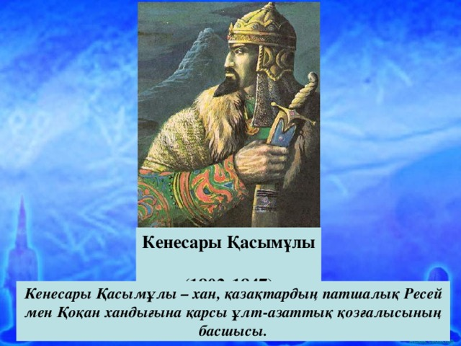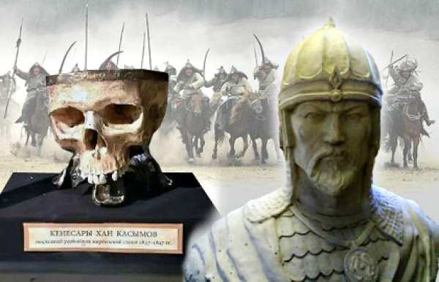  Олай болса сабақтың тақырыбы: Кенесары Қасымұлы бастаған ұлт-азаттық қозғалыс  Сабақтың оқу мақсат: Халықтың отаршылдыққа қарсы ұлт-азаттық күресінің себеп салдарын анықтау  Күтілетін нәтиже: Халықтың отаршылдыққа қарсы ұлт-азаттық күресінің себеп салдарын анықтайды.  (О)«Кенесары туралы бейне материал көрсету  «Кубизм» әдісі  - Бейне материал бойынша бір айналым сөйлем  - Бейне материалды суреттейді  - Бейне материал бойынша сұрақ қояды  - Бейне материал бойынша сұраққа жауап береді.  Дискриптор  - Бейне материал бойынша сөйлем дайындайды  - Бейне материалды суреттейді .  - Материал бойынша сұрақ қояды .  - Қойылған сұрақтарға жауап береді |  |  |  |  |  | Тұлғаның суреті.
Сабақтың ортасы | «Джигсо» әдіс оқулықтағы мәтінмен жұмыс жасайды  - Топ. К.Қасымұлы бастаған ұлт-азаттық қозғалысының мақсаты,себептері,сипаты,қозғаушы күштері .  - -Топ К.Қасымұлы –саясатшы-мәмілегер,батыр,ұлт-азаттық қозғалысының қолбасшысы.  - Топ Азаттық жолындағы қозғалыстың жеңілу себептері мен тарихи маңызы .  Оқушылар берген тақырыпшаны толық оқып шықты.Әр топтан өкіл шығып қарсы топтарға барып түсіндірді.  (О)Таныстырылым жасайды  -Кенесары Қасымұлы бастаған ұлт азаттық көтерілістің сипатын толық жеткізеді  -Кенесары Қасымұлы- аса көрнекті мемлекет қайраткері  -Кенесары Қасымұлы бастаған көтерілістің тарихи маңызы  Дискриптор  1.Тақырыпқа сай безендірілуі  2.Тақырыптың мазмұнының ашылуы  3. Бейнелердің тақырыпқа сай болуы  4.Таныстырушының тақырыпты аша алуы.  (О) Тапсырма.    Уақыттар мен болған оқиғаларды байланыстыр.  1837-1847 жж 1841 ж 1842-1843 жж 1845 ж 1844 ж шілде 1844 ж тамызы  Дискриптор  1.Мәтінді оқиды, жылдармен сәйкестендіреді.  2.Мәтін мазмұнын қысқаша әнгімелеп талқылайды.  «Өзара бағалау» әдісі  № Тұлғаны таны «Кубизм» әдісі Джигсо Таныстырылым жасайды Тапсыр ма Қорытынды |  |  |  |  |  | Маркер, суреттер,стикер,  сызбалар . АКТ  Постер  Кесте
Сабақтың соңы | Кері байланыс смайлик  - Ұлт-азаттық күресінің себеп салдарын білемін  - Отаршылдыққа қарсы ұлт-азаттық күресінің себеп салдарын түсіндім  - Қиын болған сұрақ ____________________________________
Саралау – Сіз қандай тәсілмен көбірек қолдау көрсетпексіз? Сіз басқаларға қарағанда қабілетті оқушыларға қандай тапсырмалар бересіз? |  |  | Бағалау – Сіз оқушылардың материалды игеру деңгейін қалай тексеруді жоспарлап отырсыз? |  | Денсаулық және қауіпсіздік техникасын сақтау
«Кубизм» әдісі  «Джигсо» әдісі  Мен оқушыларға түрлі тапсырмалар орындағанда оларға барынша жұмыс жасауға тақырыпты түсінуіне жан-жақты қолдау көрсетуге тырысамын |  |  | - қалыптастырушы бағалау  - «Өзара бағалау» әдісі |  | - Сабақта сергіту жаттығулары мен белсенді жұмыс түрлерін қолдану.  - Алтын ереже.
Сабақ бойынша рефлексия  Сабақ мақсаттары немесе оқу мақсаттары шынайы, қол жетімді болды ма?  Барлық оқушылар оқу мақсатына қол жеткіздіме?  Егер оқушылар оқу мақсатына жетпеген болса, неліктен деп ойлайсыз?  Сабақта саралау дұрыс жүргізілді ме?  Сабақ кезеңдерінде уақытты тиімді пайдаландыңыз ба?  Сабақ жоспарынан ауытқулар болды ма және неліктен? |  |  | Бұл тарауды сабақ туралы рефлексия жасау үшін пайдаланыңыз. Сол бағандағы өзіңіз маңызды деп санайтын сұрақтарға жауап беріңіз.
Жалпы бағалау
Сабақта ең жақсы өткен екі нәрсе (оқыту мен оқуға қатысты)?
1:

2:

Сабақтың бұдан да жақсы өтуіне не оң ықпал етер еді (оқыту мен оқуға қатысты)?
1:

2:

Осы сабақтың барысында мен сынып туралы немесе жекелеген оқушылардың жетістіктері/қиыншылықтары туралы нені анықтадым, келесі сабақтарда не нәрсеге назар аудару қажет?

